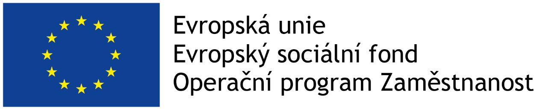

Podpora a rozvoj vybraných sociálních služeb ve Zlínském kraji

Registrační číslo projektu:
CZ.03.2.60/0.0/0.0/15_005/0002776
Program:
Operační program Zaměstnanost (OPZ)
Prioritní osa:
2 – Sociální začleňování a boj s chudobou

Investiční priorita:
2.1 - Aktivní začleňování, včetně začleňování s ohledem na podporu rovných příležitostí a aktivní účast a zlepšení zaměstnatelnosti

Období realizace:
7/2016 – 6/2020
Celkový rozpočet:
459 549 999,30 Kč
Stručný obsah:
Projekt se zaměřuje na zvýšení dostupnosti a kapacity vybraných druhů ambulantních a terénních sociálních služeb pro osoby se zdravotním postižením a ohrožené rodiny s dětmi (osobní asistence, sociální rehabilitace, sociálně terapeutické dílny a sociálně aktivizační služby pro rodiny s dětmi). Jedná se zejména o služby, které úzce navazují na probíhající procesy transformace v oblasti péče o ohrožené děti a transformace pobytových zařízení sociální péče pro osoby se zdravotním postižením.

Cíle projektu:
Hlavním cílem projektu je podpořit rozvoj 4 druhů sociálních služeb na území Zlínského kraje do konce roku 2019 a současně podpořit zvyšování kvality poskytovaných služeb prostřednictvím evaluace.
Vybranými druhy sociálních služeb jsou: osobní asistence pro osoby se zdravotním postižením, sociálně terapeutické dílny, sociální rehabilitace (pouze ambulantní a terénní forma) a sociálně aktivizační služby pro rodiny s dětmi.

Dílčí obecné cíle projektu zahrnují:
            - zajištění dostupnosti a efektivity vybraných sociálních služeb;
            - podporu vybraných služeb v návaznosti na rozšíření kapacit sítě v místech, kde žijí osoby ohrožené sociálním vyloučením;
            - zvýšení prostupnosti služeb a uvolňování kapacit pro nově potřebné zájemce o službu;
            - pomoc vybraným cílovým skupinám (osoby se zdravotním postižením, rodiny s dětmi – osoby pečující o malé děti a rodiče samoživitelé) při jejich integraci do společnosti, zejména při vstupu nebo návratu na trh práce.

Cílové skupiny:
- Osoby se zdravotním postižením
- Osoby pečující o malé děti
- Rodiče samoživitelé

Aktivity projektu

- Zajištění dostupných a rozvíjejících se sociálních služeb návazných na probíhající transformační procesy v pobytových službách pro osoby se zdravotním postižením, tak transformační procesy v systému péče o ohrožené rodiny s dětmi.
- Zajištění evaluačního procesu, spojeného s mapováním, metodickou podporou a hodnocením každé služby ve vztahu ke službou řešeným problémům a potřebám vybraných uživatelů služeb. Tuto aktivitu budou doprovázet workshopy, jež se stanou vhodným prostředím pro výměnu příkladů dobré praxe mezi poskytovateli služeb a dalšími odborníky.

